INFORMACIJE O OPERATIVNOM ZAHVATU

Operacija odstranjenja tumora mjehura kroz mokraćnu cijev – TUR tumora mokraćnoga mjehura

Kod Vas je postavljena dijagnoza tumora mokraćnog mjehura.

Tumori uzrokuju krvarenje, a krvni ugrušci mogu ispuniti čitavi mjehur ili začepiti mokraćnu cijev i onemogućiti spontano pražnjenje mjehura.
Zloćudni tumori su po život opasni i moraju se u svakom slučaju ukloniti. Oni mogu probiti zid mjehura i zahvatiti okolne organe (crijevo, prostatu, maternicu i mokraćovod), žlijezde ili u ekstremnim slučajevima čak i trbušni zid.
Mogućnosti terapije
Mogućnosti terapije baziraju se na proširenost bolesti, starosti bolesnika , kao i na druge popratne bolesti. S obzirom na navedeno mi Vam preporučujemo operativno odstranjenje tumora kroz mokraćnu cijev. Napominjemo da je moguće da je Vaš tumor dobroćudan što je rijetko ali po našoj procjeni rizik da je tumor zloćudan je prevelik da bismo odustali od operativnog zahvata.
Vaš očekivani boravak u bolnici je 8-10 dana.
Da li će biti potrebni daljnji terapijski postupci (naknadna operacija, zračenje, lokalna imunoterapija ili sistemska kemoterapija) biti će poznato tek nakon mikroskopske obrade operativno odstranjenog tkiva tumora.

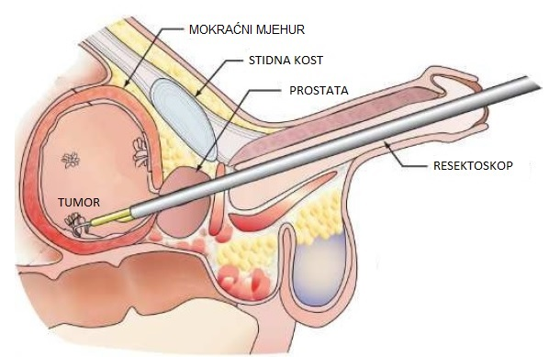

Koje komplikacije mogu nastati?
Vrlo rijetko može doći do ozljede okolnih organa, krvnih žila, i živaca te probijanja stijenke mokraćnoga mjehura.
Krvarenja, iako rijetka, ponekad mogu zahtijevati transfuziju krvi te u iznimno rijetkim slučajevima i potrebu za ponovnim operativnim zahvatom te smrti.
Isto tako , kao i kod svake operacije , može doći do smetnje u zarašćivanju rane ili stvaranja krvnog ugruška (hematoma) u područja operacije, što tada ponekad zahtjeva dodatan zahvat.
Kao i poslije svake operacije , može doći do stvaranja ugruška u venama (tromboze) te odvajanja tih ugrušaka prema plućima tj. plućne embolije što je po život opasno stanje. Da bi se rizik tromboze smanjio na minimum , prije operacije dobiti će te sredstvo za „razrjeđenje“ krvi kao i elastične zavoje na obje noge.
Bakterijske upale nakon operacije su rijetke ali iste mogu biti opasne po život.

